大连电子学校新校区建设项目（二期）规划公布
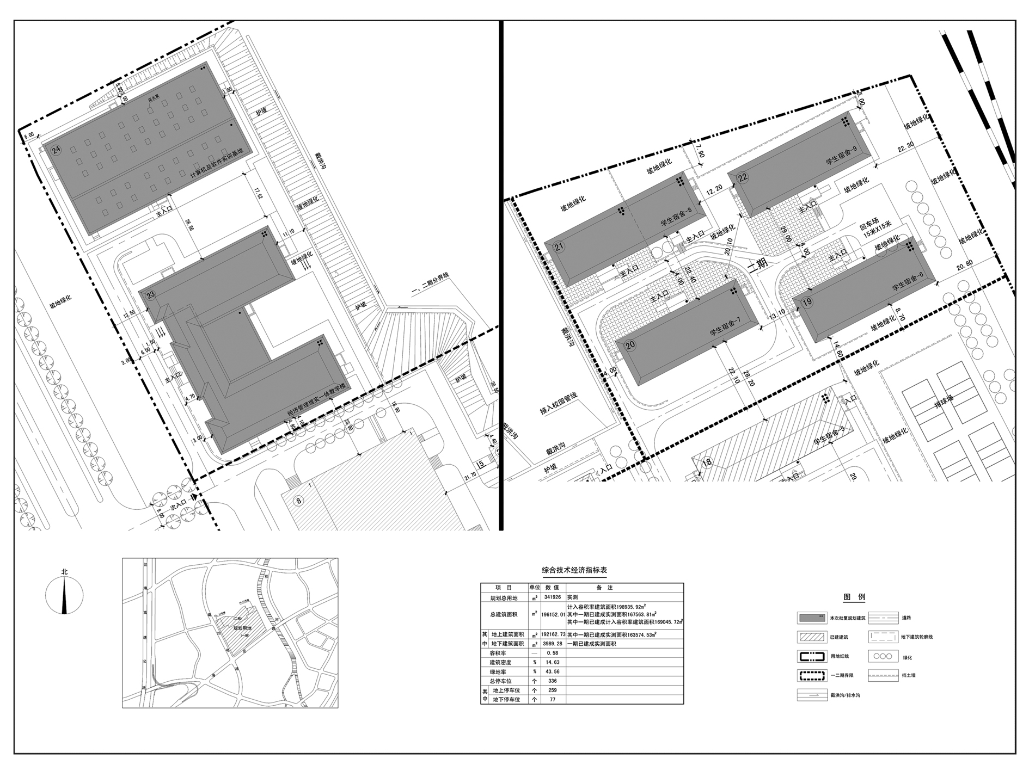
编号：2019大普规划第C022号
工程概况：

项目名称：大连电子学校新校区建设项目（二期）

建设单位：大连职业教育基地建设工程指挥部

设计单位：都市发展设计有限公司

本次批复：19至22号楼；23、24号楼

工程证号：建字第210282201910032号；建字第210282201910038号

批复日期：2019年11月4日；2019年12月31日

咨询电话：85779580

大连普湾经济区规划建设局

